# 使用说明书

## 首次同步

运行程序，首次同步的过程如下：

以s3的bucket为基准进行同步检测（即文件内容冲突取bucket的为准）

1、遍历本地列表

对本地新增文件，添加到上传列表。

对本地修改过的文件，添加到下载列表。

2、遍历s3列表

对本地缺失文件，根据选择将文件添加到下载列表或者s3删除列表。

3、进行上传、下载、删除

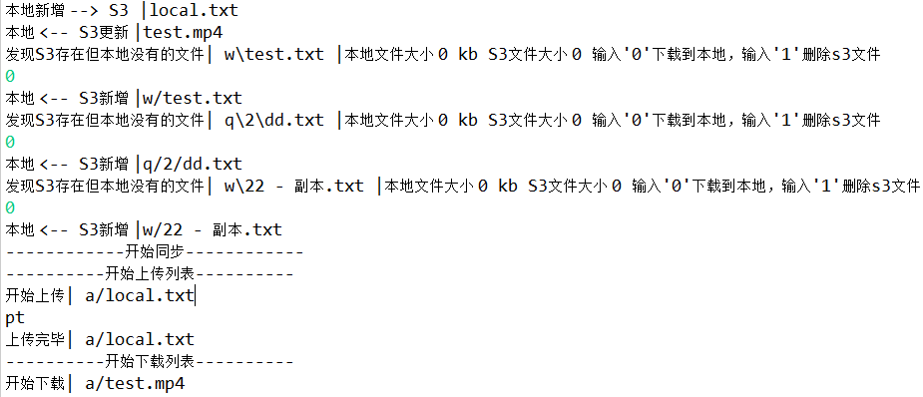

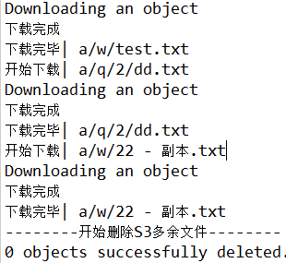

## 之后的同步

1、遍历本地列表

对本地新增文件，添加到上传列表。

**对本地修改过的文件，根据所选冲突模式进行文件内容同步。**

1. **输入0：冲突选择本地内容**
2. **输入1：冲突选择S3内容**
3. **输入2：对于每个冲突文件，都询问以进行更新。**

2、遍历s3列表

对本地缺失文件，根据选择将文件添加到下载列表或者s3删除列表。

3、进行上传、下载、删除

